
О внесении изменений в некоторые постановления акимата Мангистауской области
Утративший силу
Постановление акимата Мангистауской области от 18 января 2019 года № 8. Зарегистрировано Департаментом юстиции Мангистауской области 21 января 2019 года № 3792. Утратило силу постановлением акимата Мангистауской области от 20 марта 2020 года № 44
Сноска. Утратило силу постановлением акимата Мангистауской области от 20.03.2020 № 44 (вводится в действие по истечении десяти календарных дней после дня его первого официального опубликования).
В соответствии с Законом Республики Казахстан от 15 апреля 2013 года "О государственных услугах", акимат Мангистауской области ПОСТАНОВЛЯЕТ:
1. Внести в постановление акимата Мангистауской области от 29 июля 2015 года № 219 "Об утверждении регламентов государственных услуг, оказываемых в сфере технического и профессионального образования" (зарегистрировано в Реестре государственной регистрации нормативных правовых актов за № 2811, опубликовано 7 сентября 2015 года в информационно-правовой системе "Әділет") следующие изменения:
в регламенте государственной услуги "Выдача дубликатов документов о техническом и профессиональном образовании", утвержденном указанным постановлением:

пункт 1 изложить в новой редакции, текст на казахском языке не изменяется:
"1. Государственная услуга "Выдача дубликатов документов о техническом и профессиональном образовании" (далее – государственная услуга) оказывается организациями технического и профессионального образования (далее - услугодатель).
Прием заявлений и выдача результатов оказания государственной услуги осуществляются через:
1) канцелярию услугодателя;
2) некоммерческое акционерное общество "Государственная корпорация "Правительство для граждан" (далее – Государственная корпорация).";
в тексте пункта 3 на казахском языке вносятся изменения, текст на русском языке не изменяется.
2. Внести в постановление акимата Мангистауской области от 15 июля 2016 года № 223 "Об утверждении регламентов государственных услуг, оказываемых в сфере технического и профессионального, послесреднего образования" (зарегистрировано в Реестре государственной регистрации нормативных правовых актов за № 3113, опубликовано 15 августа 2016 года в информационно-правовой системе "Әділет") следующее изменение: регламент государственной услуги "Выдача справки лицам, не завершившим техническое и профессиональное, послесреднее образование", утвержденный указанным постановлением, изложить в новой редакции согласно приложению к настоящему постановлению.
3. Государственному учреждению "Управление образования Мангистауской области" (Сейдалиев А.А.) обеспечить государственную регистрацию настоящего постановления в органах юстиции, его официальное опубликование в Эталонном контрольном банке нормативных правовых актов Республики Казахстан и средствах массовой информации, размещение на интернет – ресурсе акимата Мангистауской области.
4. Контроль за исполнением данного постановления возложить на заместителя акима Мангистауской области Сакеева Р.К.
5. Настоящее постановление вступает в силу со дня государственной регистрации в органах юстиции и вводится в действие по истечении десяти календарных дней после дня его первого официального опубликования.
Аким Мангистауской области | Е. Тугжанов
Приложение
к постановлению акимата
Мангистауской области
от "18" января 2019 года
№ 8
Утвержден
постановлением акимата
Мангистауской области от
15 июля 2016 года № 223
Регламент государственной услуги "Выдача справки лицам, не завершившим техническое и профессиональное, послесреднее образование" 1. Общие положения
1. Государственная услуга "Выдача справки лицам, не завершившим техническое и профессиональное, послесреднее образование" (далее – государственная услуга) оказывается организациями технического и профессионального, послесреднего образования (далее - услугодатель).
Прием заявлений и выдача результатов оказания государственной услуги осуществляются через:
1) канцелярию услугодателя;
2) некоммерческое акционерное общество "Государственная корпорация "Правительство для граждан" (далее – Государственная корпорация).
2. Форма оказания государственной услуги: бумажная.
3. Результат оказания государственной услуги – выдача справки лицам, не завершившим техническое и профессиональное, послесреднее образование, по форме утвержденной приказом Министра образования и науки Республики Казахстан от 12 июня 2009 года № 289 "Об утверждении формы справки, выдаваемой лицам, не завершившим образование" (зарегистрирован в Реестре государственной регистрации нормативных правовых актов за № 5717).
Форма предоставления результата оказания государственной услуги: бумажная.
2. Описание порядка действий структурных подразделений (работников) услугодателя в процессе оказания государственной услуги
4. Основанием для начала процедуры (действия) по оказанию государственной услуги является принятие услугодателем заявления о приеме в произвольной форме и документов, указанных в пункте 9 Стандарта государственной услуги "Выдача справки лицам, не завершившим техническое и профессиональное, послесреднее образование", утвержденного приказом исполняющего обязанности Министра образования и науки Республики Казахстан от 6 ноября 2015 года № 627 "Об утверждении стандартов государственных услуг, оказываемых в сфере технического и профессионального образования, послесреднего образования" (зарегистрирован в Реестре государственной регистрации нормативных правовых актов за № 12417) (далее – Стандарт).
5. Содержание каждой процедуры (действия), входящей в состав процесса оказания государственной услуги:
1) сотрудник канцелярии услугодателя осуществляет прием и регистрацию заявления –15 (пятнадцать) минут;
2) руководитель услугодателя рассматривает заявление, определяет ответственного исполнителя – 30 (тридцать) минут;
3) ответственный исполнитель услугодателя подготавливает проект справки:
по месту нахождения услугодателя – 3 (три) рабочих дня;
не по месту нахождения услугодателя – 7 (семь) рабочих дней;
4) руководитель услугодателя подписывает справку – 30 (тридцать) минут;
5) сотрудник канцелярии услугодателя выдает услугополучателю справку – 15 (пятнадцать) минут.
6. Результат процедуры (действия) по оказанию государственной услуги, который служит основанием для начала выполнения следующей процедуры (действия):
1) выдача расписки услугополучателю, направление заявления руководителю;
2) определение ответственного исполнителя для исполнения;
3) подготовка и направление руководителю проекта справки;
4) подписание справки, направление справки в канцелярию;
5) выдача справки.
3. Описание порядка взаимодействия структурных подразделений (работников) услугодателя в процессе оказания государственной услуги
7. Перечень структурных подразделений (работников) услугодателя, которые участвуют в процессе оказания государственной услуги:
1) сотрудник канцелярии услугодателя;
2) руководитель услугодателя;
3) ответственный исполнитель услугодателя.
8. Описание последовательности процедур (действий) между структурными подразделениями (работниками) с указанием длительности каждой процедуры (действия):
1) сотрудник канцелярии услугодателя осуществляет прием и регистрацию заявления –15 (пятнадцать) минут;
2) руководитель услугодателя рассматривает заявление, определяет ответственного исполнителя услугодателя – 30 (тридцать) минут;
3) ответственный исполнитель услугодателя подготавливает проект справки:
по месту нахождения услугодателя – 3 (три) рабочих дня;
не по месту нахождения услугодателя – 7 (семь) рабочих дней;
4) руководитель услугодателя подписывает справку – 30 (тридцать) минут;
5) сотрудник канцелярии услугодателя выдает услугополучателю справку – 15 минут.
4. Описание порядка взаимодействия с Государственной корпорацией "Правительство для граждан" и (или) иными услугодателями, а также порядка использования информационных систем в процессе оказания государственной услуги"
9. Описание порядка обращения в Государственную корпорацию и (или) иными услугодателям, длительность обработки запроса услугополучателя:
процесс 1 – работник Государственной корпорации принимает заявление услугополучателя (либо его законного представителя) о предоставлении справки лицам, не завершившим техническое и профессиональное, послесреднее образование на имя руководителя организации технического и профессионального, послесреднего образования по форме согласно приложению 1 к настоящему стандарту и регистрирует заявление услугополучателя, выдает расписку о приеме соответствующих документов;
условие 1 - в случае предоставления услугополучателем неполного пакета документов, согласно перечню, предусмотренному пунктом 9 Стандарта, работник Государственной корпорации отказывает в приеме документов и выдает расписку об отказе в приеме документов по форме согласно приложению 2 к Стандарту;
процесс 2 - действия услугодателя, предусмотренные пунктом 5 настоящего Регламента;
процесс 3 - работник Государственной корпорации в срок, указанный в расписке о приеме соответствующих документов, выдает услугополучателю готовый результат оказания государственной услуги.
При обращении в Государственную корпорацию, день приема документов не входит в срок оказания государственной услуги.
Максимально допустимое время ожидания для сдачи пакета документов – 15 (пятнадцать) минут;
Максимально допустимое время обслуживания – 15 (пятнадцать) минут.
Подробное описание последовательности процедур (действий), взаимодействий структурных подразделений (работников) услугодателя в процессе оказания государственной услуги отражается в справочнике бизнес -процессов оказания государственной услуги согласно приложению к настоящему регламенту.
Приложение к регламенту государственной
услуги "Выдача справки лицам, не
завершившим техническое и
профессиональное, послесреднее образование"
Справочник бизнес-процессов оказания государственной услуги "Выдача справки лицам, не завершившим техническое и профессиональное, послесреднее образование"

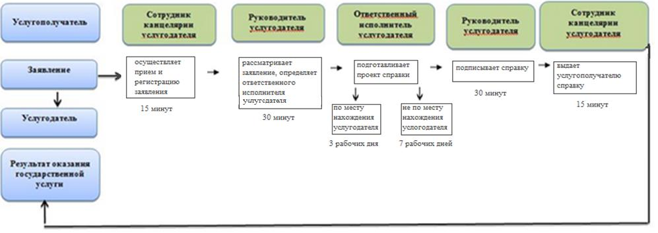

Условные обозначения:

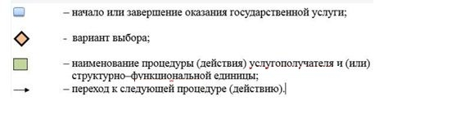

© 2012. РГП на ПХВ «Институт законодательства и правовой информации Республики Казахстан» Министерства юстиции Республики Казахстан

